Выпуск №13

Газета местного штаба ВВПОД «Юнармии»
Высокогорского муниципального района РТ

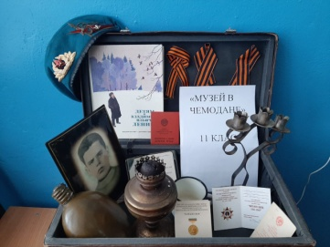
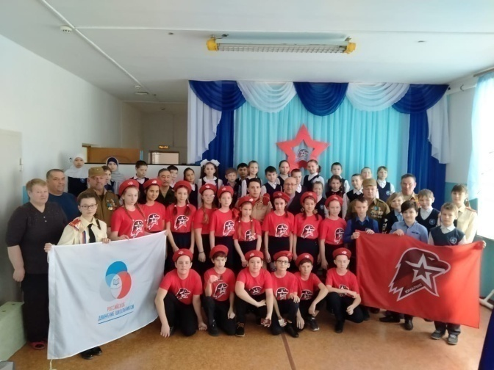
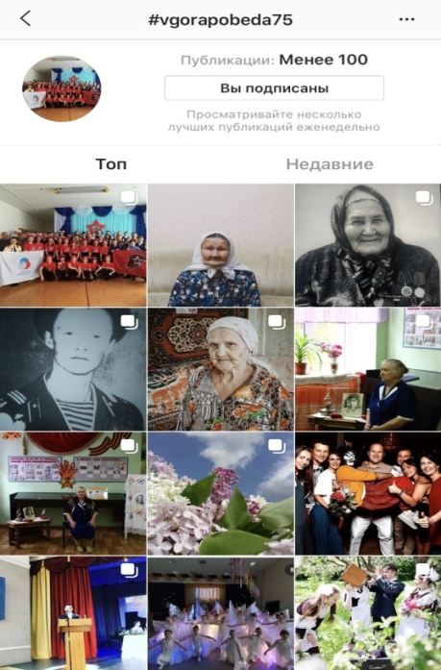
Проект «Музей в Чемодане», посвященный 75 –летию Великой Победы. Данный проект «Музей в чемодане», призван воспитывать в школьниках духовно-нравственные качества, патриотические чувства. Ведь почти каждая вещь хранит в себе духовность человека, его мысль и красоту, мастерство. Они — наша память, культура, история. Ребята из юнармейских отрядов не только собирают и дополняют этот чемодан, а также могут рассказать про каждую вещь. И отрадно, что каждый год к этому проекту присоединяются все больше юнармейцев.

В рамках гражданско-патриотического месячника четыре отряда были приняты в юнармию. Ребята произнесли клятву юнармейцев и им выдали удостоверения, форму и значки. Это означает, что нас стало еще больше. Конечно, принятые юнармейцы это ребята из 5-6 классов и им еше многому придется поучиться. Пожелаем ребятам удачи в их делах.

Фотокросс «Наша победа» набирает обороты, участники выполняют задания креативно, очень интересно смотреть фотографии и читать душевные истории. Уважаемые участники ловите новую информацию, 11 марта будет опубликовано третье задание. Желаем вам удачи и ждем новые фотографии и истории!

